Министерство науки и высшего образования РФ
ФГБОУ ВО «БРЯНСКИЙ ГОСУДАРСТВЕННЫЙ
ТЕХНИЧЕСКИЙ УНИВЕРСИТЕТ»
Кафедра «Информатика и программное обеспечение»
КУРСОВАЯ работа
по дисциплине «Программирование»
Тема: «Разработка программы «2048»
Всего листов 11

Студент гр. О-23-ИВТ1-ПО-Б
Зач. кн.№ 23.0906
______________Жигунов С.Н.
\«11\» апреля 2024 г.
Преподаватель
_____________Булатицкий Д.И.
\«11\» апреля 2024 г.
Брянск 2024 г.

оглавление
оглавление 3
Введение 4
1. анализ предметной области 5
1.1. Историческая справка 5
1.2. Игровой процесс 6
1.3. Типовой подход к решению 6
2. конструкторская часть 8
2.1. общая структура проекта 8
2.2. обобщённый алгоритм программы 8
2.3. технические решения 8
2.3.1. заголовочный файл 8
2.3.2. исходный файл 8
тестирование 9
заключение 10
список литературы 11

Введение
Разработка игр — это занимательный процесс, объединяющий в себе программирование, дизайн, искусство. Многие хотели бы попробовать себя не только в роли игрока, но и в роли автора, разработчика своей игры. Для этого существуют разнообразные инструменты: языки программирования, библиотеки, готовые игровые движки.
Первые электронные игры начали появляться вслед за развитием электроники — в конце 40-х годов XX века, и даже запатентованы как «Развлекательное устройство на базе электронно-лучевой трубки», а с 70-х годов видеоигры начали появляться в домах игроков.
С тех пор индустрия видеоигр значительно эволюционировала, став одной из наиболее передовых в сфере развлечений. На данный момент игры оказывают столь большое влияние на обывателей, что среди прикладного программного обеспечения намечается его геймификация.
В рамках данной работы была поставлена задача разработать компьютерную игру на базе языка C, с применением библиотеки SDL2 (Simple DirectMedia Layer).

анализ предметной области

Историческая справка
Игра «2048» была разработана итальянским программистом Габриэле Чирулли (Gabriele Cirulli) в 2014 году. Написана она была в короткий срок в качестве упражнения по программированию. При разработке игры её прообразом были игры Threes (Рис. 1), «1024», и одноимённая игра, но с другим игровым процессом, которые также происходят от Threes [3]. С самого начала игра была доступна бесплатно, а её исходный код открыт под лицензией MIT на странице разработчика на GitHub [2].
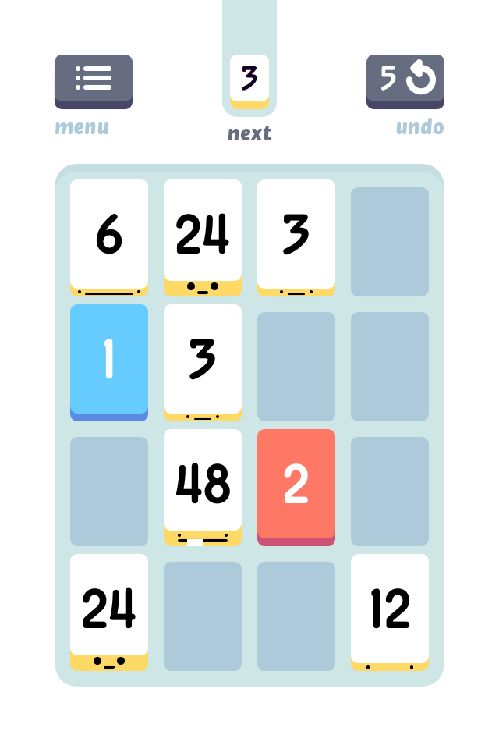Рис. 1. Игра Threes

Игровой процесс
В базовой версии игровое поле представляет собой квадрат, состоящий из четырёх клеток в высоту и ширину (см. Рис. 2). Игрок может перемещать плитки, они же тайлы, в направлении вверх, вниз, влево, вправо. Если в результате переместилась хотя бы одна из них, то на игровом поле появляется одна плитка с номиналом 2 в 90% случаев, либо 4 в 10% случаев. Чтобы этот сдвиг произошёл, нужно, чтобы в данном направлении были либо пустые ячейки, либо ячейки идентичного номинала. При столкновении двух плиток равного номинала, они объединяются в одну, а их значения складываются, а также эта сумма добавляется в общий счётчик очков игры. Если всё игровое поле заполнено, а соседних равных плиток нет, то игра заканчивается [1].

Типовой подход к решению
Чтобы одержать победу, игрок должен собрать плитку номиналом 2048, но возможность собрать комбинацию большей величины есть. Также в процессе игры ведётся подсчёт очков. Таким образом, для игрока мотивацией может послужить набор как можно большей плитки, либо как можно большего количества очков.
Одной из главных стратегий по набору как можно большего элемента является построение «змейки» тайлов — элементы выстраиваются от меньшего к большему от одной стороны в другую, затем в обратном направлении, и так ряд за рядом (см. Рис. 2).
Количество ходов в игре, необходимые для сбора плитки со значением 2^{n}, при условии, что каждый раз на поле будет появлятся плитка значения 4, можно определить по формуле (1).
(1)
В этом случае, чтобы выиграть, а именно собрать тайл со значением 2048, понадобится 767 шагов.
Если же на поле будут появлятся плитки исключительно со значением 2, то используется формула (2).
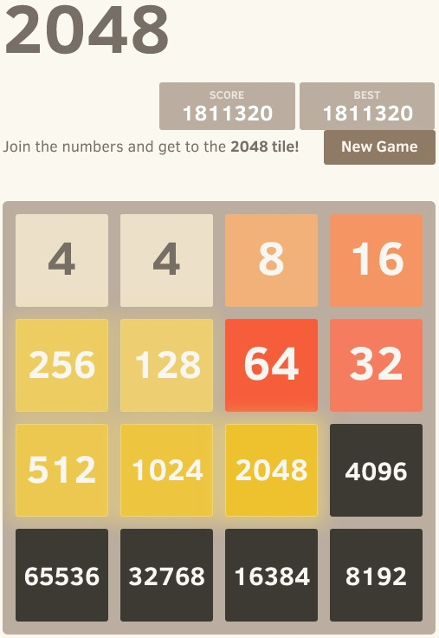Рис. 2.Игровое поле 4х4, содержащее "змейку" от 4 до 65536
(2)
Теперь же понадобится 1535 шагов.
Так как для того, чтобы собрать плитку со значением 2^{n}, нужно n-1 ячеек на поле, то в стандартной версии игры с полем 4х4 максимальным числом будет 2¹⁷, то есть 131072 [4].

конструкторская часть

общая структура проекта

обобщённый алгоритм программы

технические решения

заголовочный файл
dgklj

исходный файл

тестирование

заключение

список литературы
- Bhargavi Goe, Mathematical Analysis of 2048, The Game // Advances in Applied Mathematical Analysis ISSN 0973-5313 Volume 12, Number 1 (2017), pp. 1-7
- Gabriele Cirulli, 2048. Режим доступа: https://github.com/gabrielecirulli/2048
- Los Angeles Times. Maker of hit puzzle game ‘2048’ says he created it over a weekend. Режим доступа: https://www.latimes.com/business/technology/la-fi-tn-2048-hit-game-creator-gabriele-cirulli-20140327-story.html
- Claus D. Volko, Mathematical Analysis of the 2048 Game. Режим доступа: https://www.hugi.scene.org/adok/math/new_math32.pdf

